Obec Klášterská Lhota 
Obecní úřad Klášterská Lhota

Soupis kontejnerů na tříděné odpady - rozmístění

Umístění u čp. 20
Plasty/žlutá .3kusy
Sklo/zelená .1kus
Papír/modrá .2kusy
Oleje/tuky .1kus
Kovové obaly 2kusy
Textil (v režimu prevence, charita) .1kus

Umístění u čp. 10
Plasty/žlutá 2kusy
Sklo/zelená 1kus
Papír/modrá 1kusy

Umístění u čp. 39
Plasty/žlutá 2kusy
Papír/modrá 1kusy

Umístění u čp. 86 (za budovou OÚ)
Objemný odpad 1kus velkoobjemový kontejner
Bioodpad 1kus velkoobjemový kontejner

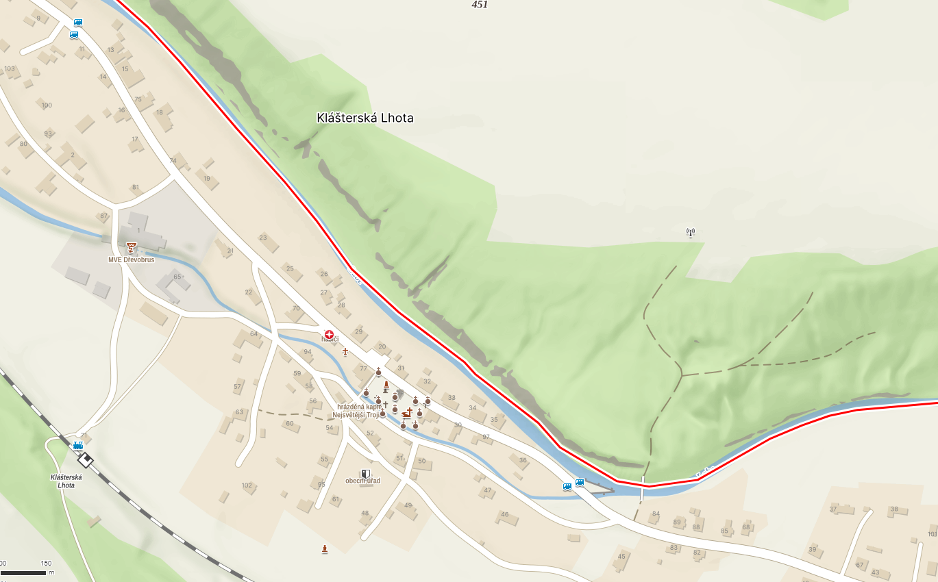

Platnost: od 1. května 2024

